Beispiele
[ 1 ]

2-Chlor-propan
[ 2 ]

2-Brom-methyl-propan
[ 3 ]

Chlor-benzen

Herstellung
Durch Additions- bzw. Substitutionsreaktion können Halogen-Atome in einen Kohlenwasserstoff eingebaut werden.
Der größte Teil der Halogenkohlenwasserstoffe wird und wurde künstlich hergestellt. Heute zählen sie zu den umstrittensten Produkten der chemischen Industrie.

Aliphatische HKWs
[ 4 ]

Tetrachlor-ethen
[ 5 ]

1,1,1-Trichlor-ethan
[ 6 ]

Trichlor-methan
(Chloroform)
[ 7 ]

Tetrachlormethan
Tetrachlorkohlenstoff, Tetra

Lösungsmittel
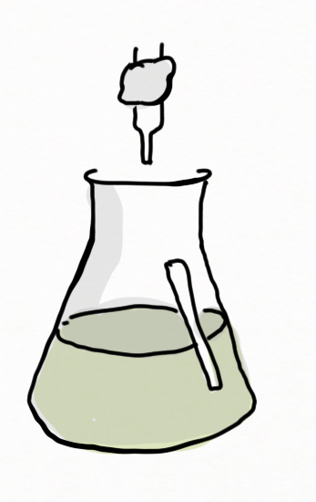
Halogeniertre Kohlenwasserstoffe sind weitgehend unpolare Stoffe und daher Fettlösemittel. Sie werden in der chemischen Industrie, in Textilreinigungsanstalten und als Extraktionsmittel eingesetzt.

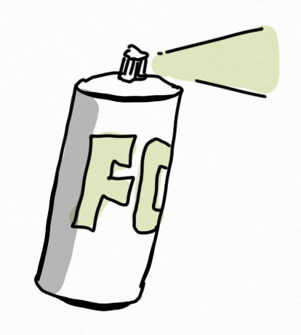
Treibgaskomponenten
Die wichtigsten Treibmittel waren früher $CFCl_{3}$ und $CF_{2}Cl_{2}$ in verflüssigter Form.
[ 8 ]

Vorteile:
[ 9 ]

Nachteil:
[ 10 ]

Heute werden Propan und Butan als Treibgase verwendet. Sie sind allerdings brennbar und bilden explosive Gemische mit Luft

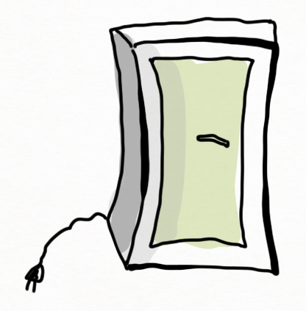
Kältemittel
Solange CFKs sich in einem geschlossenen Kreislauf befindet, treten keine Umweltprobleme auf. Kühlgeräte müssen deshalb fachgerecht entsorgt werden.

Feuerlöscher
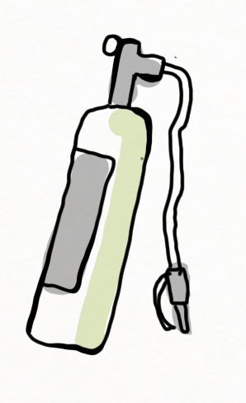
Die in Feuerlöschern verwendeten halogenierten Kohlenwasserstoffe nennt man Halone (engl.: halogenated hydrocarbon). Halonlöscher bilden in der Hitze Radikale, insbesondere Bromradikale, die in den Verbrennungsvorgang eingreifen und diesen hemmen bzw. stoppen.
[ 11]

Aromatische HKWs
Diese Gruppe wurde und wird weitgehend zur Schädlings- und Unkrautbekämpfung eingesetzt. Man unterscheidet zwischen Insektiziden, Herbiziden, Fungiziden und einigen weiteren Gruppen. Allgemeine Aufgaben dieser Substanzen sind:
- Schutz der Landwirtschaft (und damit der Nahrung)
- Schutz vor schädlichen Einflüssen wie z.B. Insekten, Unkraut, Pilzbefall
- Bekämpfung von lästigen, schädlichen, Krankheiten übertragenden Insekten,
- Schutz von Bausubstanz.

Dichlor-diphenyl-trichlorethan
(1,1,1-Trichlor-2,2-bis[4-chlorphenyl]-ethan)
[ 12 ]

1874 entdeckt. 1939 als Insektizid erkannt. Durch DDT konnte man weltweit die Malaria in den Griff bekommen.
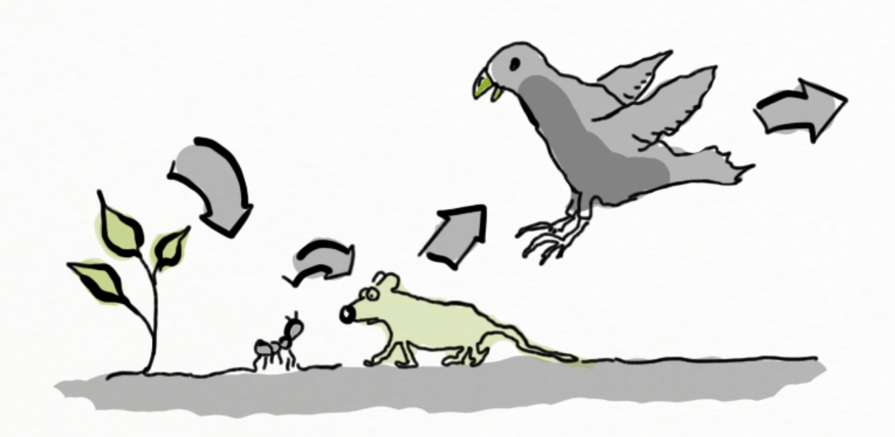
DDT hat aber eine enorm lange Verweildauer in der Umwelt, sie reichert sich im tierischen Fettgewebe an (Nahrungskette) und es kommt zu gefährlichen Kumulationseffekten.

PCB Polychlorierte Biphenyle
PCBs wurden aufgrund günstiger Eigenschaften vielfältig eingesetzt (Pestizid, Kühlflüssigkeit, Weichmacher etc.) Sie zeigen aber, ähnlich wie die übrigen halogenierten Verbindungen, negative Auswirkungen auf die Umwelt.
[ 13 ]

2,4,5-T und 2,4-D
(2,4,5-Trichlorphenoxy-essigsäure; 2,4-Dichlorphenoxy-essigsäure)
Agent Orange kam im Vietamkrieg (USA-Vietnam 1962-1971) als Herbizid zu trauriger Berühmtheit. Dort wurde es Entlaubungsmittel im Dschungel eingesetzt, um die Deckung der Vietnamesischen Kämpfer zu enttarnen.
[ 14 ]

TCDD
(2,3,7,8-Tetrachlordibenzo[1,4]dioxin, Dioxin)
Bei der Produktion von Agent Orange für den Kriegseinsatz wurde das Nebenprodukt Dioxin nicht abgetrennt und führte bei den Menschen, die mit dem Stoff in Berührung kamen zu hässlichen, langandauernden schwarzen Hautreaktionen.
[ 15 ]

TCDD ist der bekannteste und giftigste Vertreter der Dioxingruppe.
Eigenschaften von Dioxin:

Es entsteht bei Verbrennungen von Stoffen, die Kohlenwasserstoffe und Chlor enthalten, wenn die Verbrennungstemperatur nicht hoch (< 800°) ist. Das muss vor allem bei Müllverbrennungsanlagen berücksichtigt werden. Hier wird bei hoher Temperatur und leichtem Sauerstoffüberschuss verbrannt, um die Produktion des unerwünschten Nebenproduktes zu vermeiden.

